ПРОЧИТАЙТЕ ВСЕ ИНСТРУКЦИИ ПЕРЕД ИСПОЛЬЗОВАНИЕМ. СОХРАНИТЕ ЭТИ ИНСТРУКЦИИ ДЛЯ ДАЛЬНЕЙШЕГО ИСПОЛЬЗОВАНИЯ.
ВАЖНЫЕ МЕРЫ БЕЗОПАСНОСТИ
ПРЕДУПРЕЖДЕНИЕ ДЛЯ ТОГО, ЧТОБЫ УМЕНЬШИТЬ РИСК ОЖОГОВ, ПОРАЖЕНИЯ ЭЛЕКТРИЧЕСКИМ ТОКОМ, ПОЖАРА ИЛИ РАНЕНИЯ:
- Необходим строгий надзор, если этот прибор используется детьми, на детях или около детей, больных или инвалидов.
- НЕ пользуйтесь прибором, если его провод или штепсель повреждены, если он не работает должным образом, если его уронили или повредили или если он был погружен в воду. Возвратите прибор в центр обслуживания компании Хомедикс для проверки и ремонта.
- Держите провод в стороне от нагретых поверхностей.
- Никогда не оставляйте электрический прибор без внимания, когда он включен. Отключите его от розетки электропитания, когда он не используется и перед тем, как подсоединить или снять компоненты или насадки.
- НЕ пользуйтесь прибором под одеялом или подушкой. Прибор может перегреться и вызвать пожар, поражение электрическим током или ранение.
- НЕ носите этот прибор за провод электропитания и не используйте провод в качестве ручки.
- НИКОГДА не пользуйтесь прибором, если его вентиляционные отверстия закрыты. Держите вентиляционные отверстия свободными от волокон, волос и т.п.
- НИКОГДА не роняйте или не вставляйте посторонние предметы в какие-либо отверстия на приборе.
- НЕ используйте прибор на открытом воздухе.
- НЕ пользуйтесь прибором там, где был использован аэрозоль (распыленная жидкость) или там, где был применен кислород.
- НЕ погружайте прибор в воду или любую другую жидкость.
- Для того, чтобы отсоединить прибор, установите все элементы управления в положение 'OFF' (ВЫКЛЮЧЕНО), а затем выньте штепсель из розетки.
- Используйте этот прибор только по его предназначению, как описано в этом руководстве.
- НЕ используйте насадки, не рекомендованные компанией Хомедикс (HoMedics).
- НЕ пытайтесь встать на или в этом гидромассажере для ступней ног компании Хомедикс. Используйте его только тогда, когда Вы сидите.
- Этот прибор создан только для индивидуального, непрофессионального использования. Этот прибор должен использоваться только для индивидуальных, непрофессиональных целей.
- Используйте нагревающиеся поверхности с осторожностью. Они могут послужить причиной сильных ожогов. НЕ используйте прибор на нечувствительной коже или в случае плохого кровообращения. Безнадзорное использование прогрева детьми или инвалидами может быть опасным.
МЕРЫ БЕЗОПАСНОСТИ :
ПОЖАЛУЙСТА, ВНИМАТЕЛЬНО ПРОЧИТАЙТЕ ЭТОТ РАЗДЕЛ ПЕРЕД ТЕМ, КАК ИСПОЛЬЗОВАТЬ ЭЛЕКТРИЧЕСКИЙ ПРИБОР.
- Не пытайтесь достать прибор, если он упал в воду. Немедленно отключите его от розетки электрической сети.
- Не используйте прибор во время принятия ванны или душа. Используйте только в условиях сухого помещения.
- Не ставьте или не храните прибор там, откуда он может упасть или быть вытолкнут в ванну или раковину.
- НЕ помещайте или не роняйте прибор в воду или любую другую жидкость.
- Не пытайтесь вставить штепсель прибора в розетку или вытащить штепсель из розетки, когда ступни ног находятся в воде.
■ Используйте прибор на сухой, устойчивой, ровной поверхности.
- Если Вы беспокоитесь относительно Вашего здоровья, проконсультируйтесь с врачом перед использованием Вашего гидромассажера для ступней ног компании Хомедикс.
- Проконсультируйтесь с врачом перед использованием прибора в случае болезни или неблагополучного состояния здоровья, включая, но не ограничиваясь использованием электронного стимулятора сердца и беременностью.
- Не используйте прибор дольше, чем 30 минут за один раз. Экстенсивное использование может вызвать чрезмерное испарение воды и/или вызвать перегревание прибора. Если это случится, прекратите пользоваться прибором и дайте ему остыть перед тем, как использовать его снова.
- ВСЕГДА отсоединяйте электрический прибор от розетки сразу после использования и перед очисткой.
- Если Вы чувствуете боль в мышце или суставе в течение продолжительного периода времени, прекратите пользоваться прибором и проконсультируйтесь с Вашим врачом. Хроническая боль может быть симптомом более опасного заболевания.
- Никогда не используйте никакой гидромассажер для ступней ног на открытых ранах, обесцвеченных участках кожи или любых других участках тела, которые являются опухшими, обожженными, воспаленными или на которых присутствуют кожная сыпь или язвы.
- Использование этого прибора должно быть приятным и удобным. Если Вы почувствуете боль или дискомфорт при использовании гидромассажера, прекратите им пользоваться и роконсультируйтесь с Вашим врачом.
- Никогда не пользуйтесь прибором, если Вы в сонном или дремотном состоянии.
- Всегда вынимайте штепсель прибора из розетки электрической сети во время заполнения прибора водой или его переноски.
- Убедитесь, что Ваши руки являются сухими, когда Вы манипулируете элементами управления или вынимаете штепсель из розетки.
- Этот электрический прибор НИКОГДА не должен использоваться кем-либо, имеющим физическое заболевание, которое может ограничить возможности пользователя манипулировать элементами управления.
- Этот электрический прибор НИКОГДА не должен использоваться кем-либо, имеющим физическое заболевание, которое может ограничить или полностью препятствовать способностям пользователя чувствовать или иметь какую-либо чувствительность в части тела, для которой предназначен этот прибор.
- Проконсультируйтесь с Вашим врачом перед тем, как использовать этот прибор, если у Вас диабет, так как диабет может служить причиной проблем с ногами, включая пониженную чувствительность или плохое кровоснабжение в ногах. Из-за существующего риска проблем с ногами для диабетиков, этот прибор не должен использоваться без предварительной консультации с Вашим врачом.
ИНСТРУКЦИИ ПО ИСПОЛЬЗОВАНИЮ:
1. Убедитесь, что прибор отсоединен от электрической сети перед тем, как наполнить
его водой. Поднимите ручку для переноски в вертикальное положение (Рис 2) и
поднесите гидромассажер к водопроводному крану. Наполните теплой водой до
линии наполнения, находящейся внутри ванночки (Рис 1). После наполнения водой
отнесите ванночку на плоскую устойчивую поверхность и опустите ручку в
горизонтальное положение (Рис 2).
ПРИМЕЧАНИЕ: Нагрев будет только поддерживать температуру воды, налитой в ванночку для ног. Он не будет нагревать холодную воду. Для теплого гидромассажа наполните прибор теплой водой.
- Подсоедините гидромассажер к источнику электропитания в 230 вольт.
- Сядьте в удобном положении. Прикосновением Вашего большого пальца ноги нажмите кнопку включения/выключения (on/off) (Рис 1), чтобы насладиться теплым пузырьковым массажем. Засветится светодиодный индикатор, чтобы показать, что прибор работает. Поставьте Ваши ступни в гидромассажную ванночку. Нажмите на кнопку снова, чтобы выключить массаж.
- Для того, чтобы использовать выдвигающуюся педикюрную насадку:
а) Выберите желаемую насадку (Рисунок 3) из закрытого отсека для хранения
насадок (Рисунок 1):
Полировщик ороговевших пяток: Сглаживает шероховатости и уменьшает
ороговение Ваших пяток
Крупнозернистая пемза: Отшелушивает пятки и подушечки пальцев ног для
того, чтобы сгладить и смягчить ороговевшую кожу
Мелкозернистая пемза: Нежно отшелушивает, чтобы обеспечить гладкую
полированную поверхность
Щеточка для ногтей: Используется для очищения и отшелушивания Ваших ступней
Полировальная пилочка для ногтей: Шлифует и наводит блеск на ногти
б) Просто наденьте насадку на центральный штырь выдвигающейся педикюрной
насадки (Рисунок 1).
в) Нажмите на кнопку включения/выключения (on/off) на приспособлении (Рисунок 1).
г) Когда закончите, выключите приспособление и снимите насадку. Положите
насадку обратно в закрытый отсек для хранения насадок и закройте крышку.
д) Используя боковые ушки (Рис 1), поднимите комфортную гелевую подставку
для ног с центральной консоли (Рисунок 1). Поместите выдвигающуюся
педикюрную насадку и провод обратно на консоль и закрепите к присоске.
е) Установите комфортную гелевую подставку для ног обратно на консоль.
- Насладитесь глубоким массажем, сдвигая ступни ног назад и вперед на Морской траве Sea Grass™, или Вы можете убрать Морскую траву и снять усталость и напряжение с помощью акупрессурной поверхности на дне гидромассажной ванночки.
- Для того, чтобы вылить воду: Сначала выньте штепсель прибора из розетки электрической сети. Поднимите ручку для переноски в вертикальное положение и отнесите ванночку к ближайшему водостоку. Наклоните прибор, позволяя воде выливаться через выпускное отверстие. НЕ выливайте воду через панель управления (Рисунок 1).
ПРИМЕЧАНИЕ:
- Для того, чтобы избежать ранения и неисправимого повреждения, всегда оставайтесь в сидячем положении при использовании этого гидромассажера. Никогда не вставайте на или в гидромассажере.
- Этот прибор может работать только тогда, когда в нем находится вода. Не используйте прибор без воды.
- Не наполняйте прибор водой выше линии наполнения.
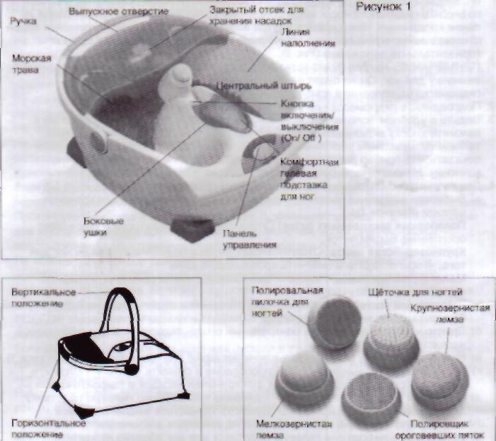
СВОЙСТВА ПРИБОРА :
Рисунок 2 Рисунок 3
ТЕХНИЧЕСКОЕ ОБСЛУЖИВАНИЕ :
Очистка
Отсоедините прибор от розетки и дайте ему остыть перед очисткой. Очищайте ' только мягкой влажной тканью и слабым моющим средством.
- После очистки вытрите поверхности сухой тканью.
- Никогда не пользуйтесь сильными абразивами, детергентами или моющими средствами.
- Периодически выпрямляйте провод, если он перекрутится.
Хранение
Отсоедините прибор от розетки электрической сети и дайте ему остыть и высохнуть.
- Не натягивая, оберните шнур электропитания вокруг ножек и закрепите крючком для провода.
- Храните в прибор в его собственной упаковке или в чистом, сухом месте.
- Не вешайте прибор за провод электропитания.
- Этот электрический прибор предназначен только для бытового использования.

